Resource: unfoldingWord® Open Bible Stories
unfoldingWord® Open Bible Stories © 2022 unfoldingWord. Released under CC BY-SA 4.0 license. unfoldingWord® Open Bible Stories has been adapted in the following languages: Tok Pisin, Arabic (عربي), French (Français), Hindi (हिंदी), Indonesian (Bahasa Indonesia), Portuguese (Português), Russian (Русский), Spanish (Español), Swahili (Kiswahili), and Simplified Chinese (简体中文) from unfoldingWord® Open Bible Stories © 2022 unfoldingWord. Released under CC BY-SA 4.0 license by Mission Mutual

unfoldingWord® Open Bible Stories

٤٤. بطرس ويوحنا يشفيان رجلًا يستعطي

٤٤. بطرس ويوحنا يشفيان رجلًا يستعطي
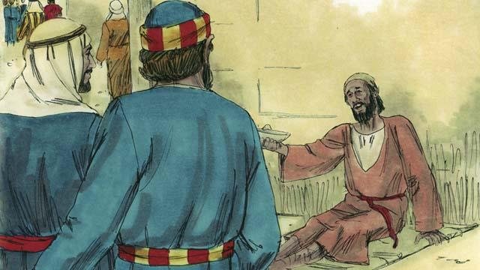
في أحد الأيام، ذهب بطرس ويوحنا إلى الهيكل. كان هناك رجل أعرج جالس عند البوابة يستعطي.
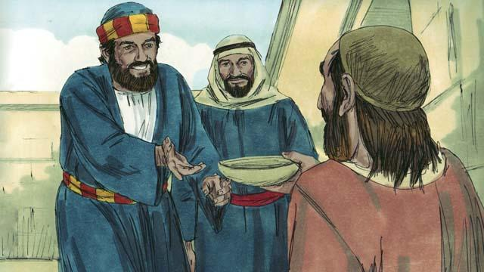
نظر بطرس إلى الرجل الأعرج وقال: "ليس لدي أي مال لأعطيك، لكني سأعطيك ما لدي. باسم يسوع، قم وامشِ!"
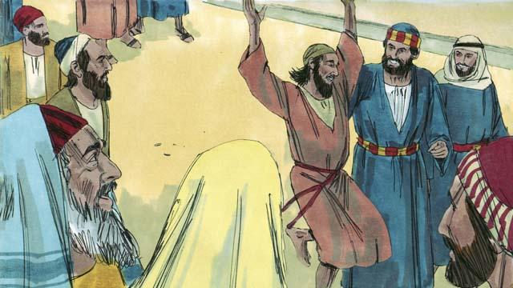
على الفور، شفى الله الرجل الأعرج. وبدأ يمشي ويقفز ويسبح الله. كان الناس في فناء الهيكل مذهولين.
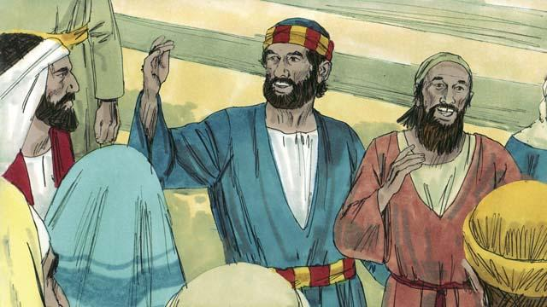
تجمع الناس بسرعة لرؤية الرجل الذي شُفي. فقال لهم بطرس، "هذا الرجل بصحة جيدة، لكن لا تندهشوا من ذلك. فنحن لم نشفه بقوتنا الخاصة أو لأننا نكرم الله. بل، الرب يسوع هو الذي شفى هذا الرجل بقوته، لأننا نؤمن بيسوع."
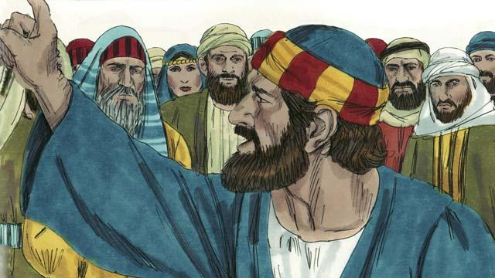
“أنتم الذين طلبتم من الحاكم الروماني قتل الرب يسوع. أنتم قتلتم من يمنح الحياة للجميع. لكن الله أقامه من بين الأموات. لم تدركوا ما كنتم تفعلونه، ولكن عندما فعلتم تلك الأشياء، تحقق ما قاله الأنبياء. فقد قالوا إن المسيا سيتألم ويموت. وجعل الله ذلك يحدث بهذه الطريقة. لذا الآن، توبوا وارجعوا إلى الله، لكي يمحي خطاياكم.”
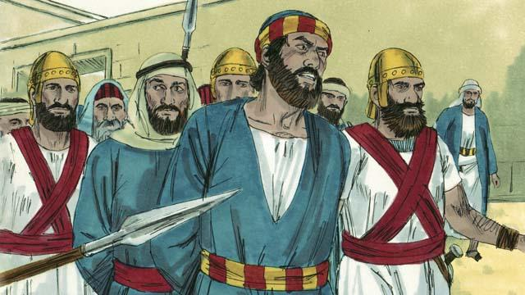
عندما سمع قادة الهيكل بطرس ويوحنا، شعروا بالاستياء الشديد. لذلك قاموا باعتقالهما ووضعهما في السجن. لكن الكثير من الناس آمنوا بما قاله بطرس، وازداد عدد الرجال الذين آمنوا بالرب يسوع إلى حوالي 5,000.
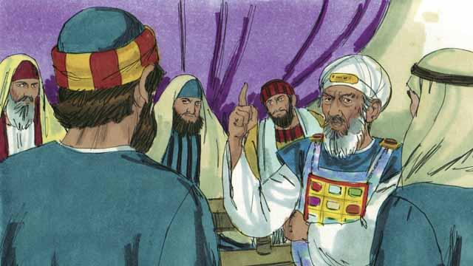
في اليوم التالي، جلب قادة اليهود بطرس ويوحنا إلى رئيس الكهنة والقادة الدينيين الآخرين. كما جلبوا الرجل الذي كان أعرجًا. وسألوا بطرس ويوحنا، قائلين: "بأي قوة شفيتم هذا الرجل الأعرج؟"
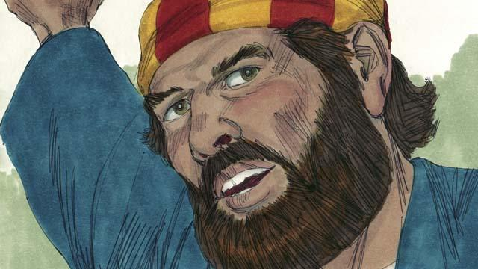
أجابهم بطرس، "هذا الرجل الواقف أمامكم شُفي بقوة يسوع المسيح. أنتم صلبتم يسوع، لكن الله أقامه للحياة مرة أخرى! لقد رفضتموه، ولكن لا يوجد طريق آخر للخلاص إلا من خلال قوة يسوع المسيح!"
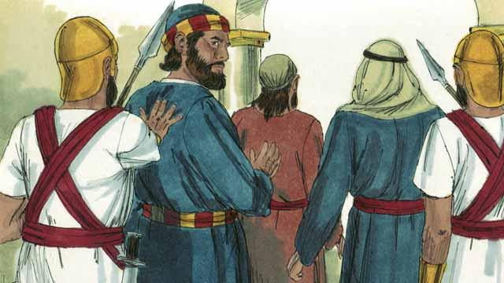
أُصيب القادة بالدهشة من جرأة بطرس ويوحنا في الحديث. ولاحظوا أن هؤلاء الرجال كانوا عاديين وغير متعلمين. لكنهم تذكروا أن هؤلاء الرجال كانوا مع يسوع. فقالوا لهم: "سنعاقبكم بشدة إذا قلتم أي رسائل أخرى للناس عن هذا الرجل يسوع." وبعد قول العديد من الأمور المشابهة، أطلقوا سراح بطرس ويوحنا.
قصة من الكتاب المقدس من: أعمال الرسل 3:1–4:22

